

**INSTITUTO POLITÉCNICO NACIONAL**





**INGENIERÍA EN INFORMÁTICA**

**PROGRAMACIÓN MÓVIL**

**6NM61**

**TAREA 1**

Alumno:

**ROMERO ESTRADA SEBASTIÁN ALBERTO**

Profesor:

**FRANCISCO JAVIER BUENO VASQUEZ**

Fecha de entrega:

**10 DE SEPTIEMBRE DEL 2023**

**Imprimir el mismo mensaje que imprimimos en la practica "HelloUPIICSA".**

**Abajo de la linea de código de la tarea**

**Poner otro mensaje en consola ¿Qué pasa con los dos mensajes?**

**Cuando los imprimimos en la consola no hay ningun salto de linea y estan pegados los textos.**

**Ahora utiliza println e imprime alguna otra cosa, ¿Qué diferencia hay con print?**

**Cuando utilizamos el println ya hay salto de linea y nuestros textos ya no se encuentran pegados.**

**Bonus:**

**Después de correr el código, consultar la URL que se generó. Copiar el texto después del primer # y pégalo en el campo encoded del siguiente sitio:** [**https://jwt.io**](https://jwt.io)

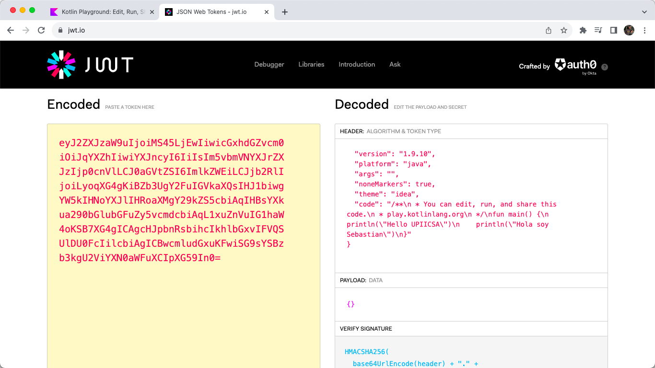

**Observa el JSON decodificado de la derecha, ¡El campo Code es nuestro código! nosotros enviamos el código por un JSON, ellos lo procesan y nos devuelven la información!**